【107學年度小TA加值課程(四) 課程花絮影片製作與實務】

活動時間：108年4月11日(四) 18:30~21:00
活動地點：淡江大學體育館SG316
活動簡介： 這堂課主要講解影片的素材應該如何拍攝，以及分析影片的架構內容，而課堂中也加入了很多實作的時間，讓學生更能融會貫通。
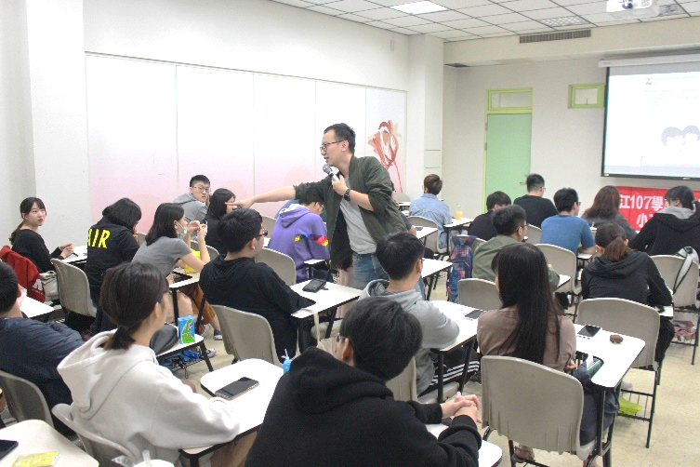 | 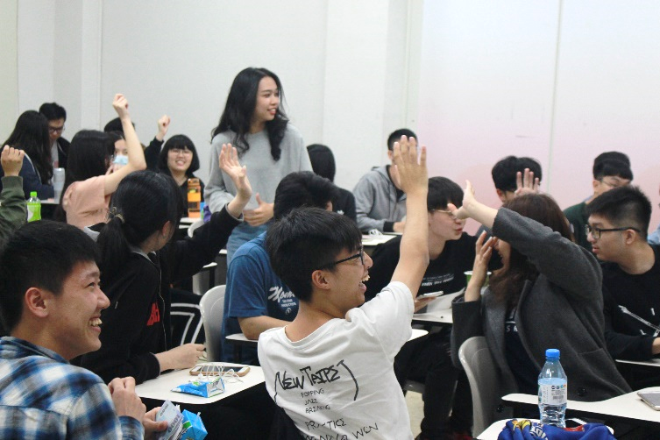
講師走下臺與學生更近距離互動 | 學生踴躍發言
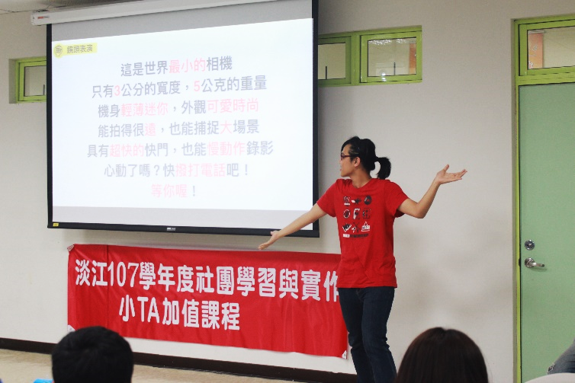 | 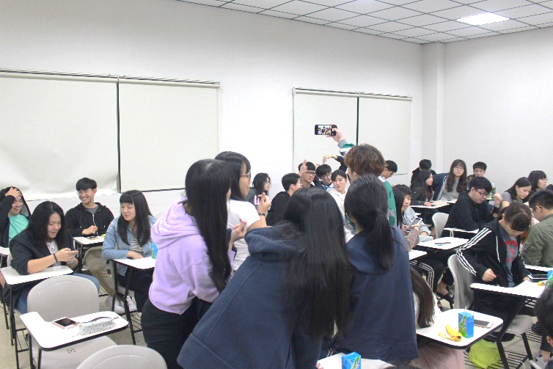
學生上臺示範實作活動的內容 | 學生實際練習拍攝
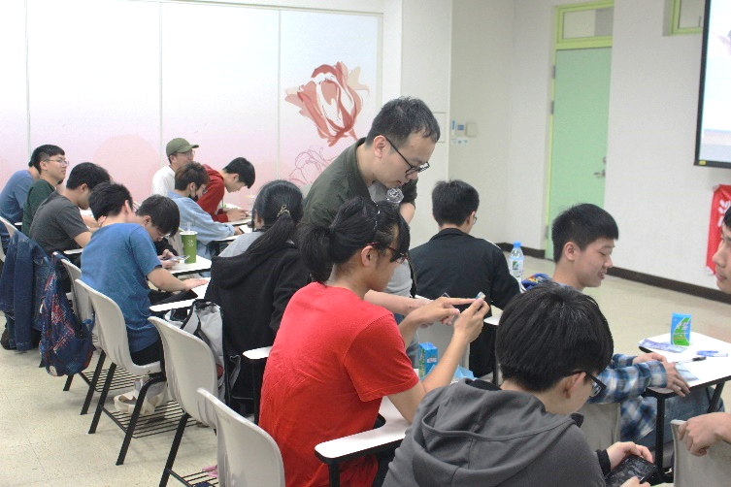 | 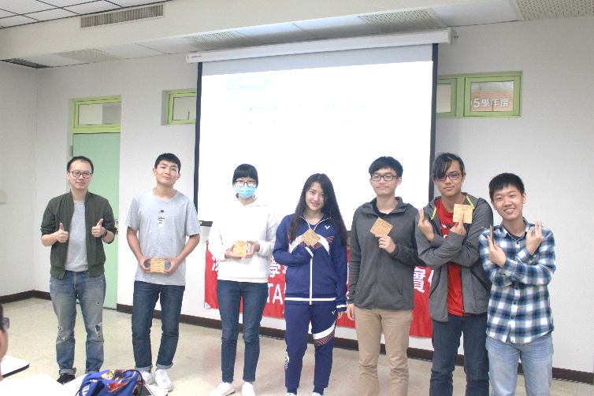
實作活動後學生與老師進行討論 | 團隊積分最高的小組獲得老師特別準備的禮物

